2023213ZL3

例3　(2023·海南卷)下面两图分别是一列机械波在传播方向上相距6 m的两个质点*P*、*Q*的振动图像，下列说法正确的是(　　)

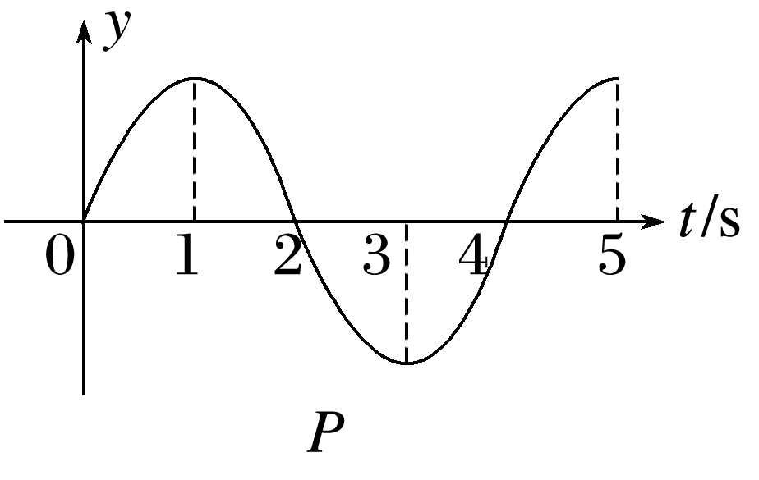

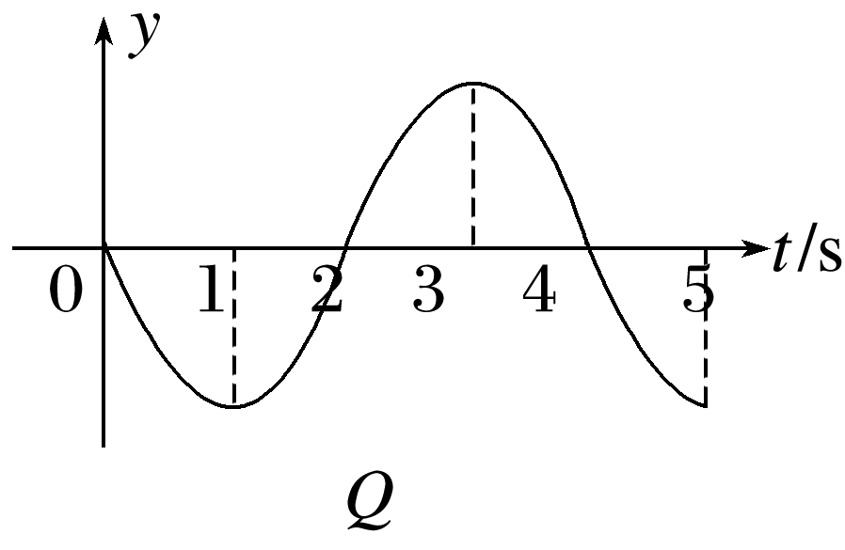

A．该波的周期是5 s

B．该波的波速是3 m/s

C．4 s时*P*质点向上振动

D．4 s时*Q*质点向上振动